SYSTEME GEODESIQUE WGS84 et PROJECTION UTM (Universal Transverse Mercator)

Système Géodésique WGS84
La modélisation de la terre a abouti à un volume mathématique appelé ellipsoïde de révolution. Dans un ellipsoïde normal les trois axe on des longueurs différentes, dans l'ellipsoïde de révolution deux axes ont des longueurs égales, ainsi dans notre cas les deux axes contenus dans le plan de l'équateur ont les mêmes longueurs, alors que l'axe qui passe par les pôles est plus petit. Ce volume est en fait une sphère aplatie.
Les deux demi-grands axes qui joignent le centre à l'équateur ont une longueur de 6 378.137 km
Le demi-petit axe qui joint le centre a un pôle a une longueur de 6 356.752 314 km
Ce qui donne une circonférence à l'équateur de 40 075.017 km.
En passant par les pôles on a une ellipse de 40 007.863 km de longueur, cette ellipse a une excentricité de 0.081 8191 89 (l'excentricité d'une ellipse varie entre 0 et 1, pour une excentricité de 0 l'ellipse est devenue un cercle, et pour une excentricité de 1 elle est devenue une parabole).
Cet ellipsoide de révolution d'axe Nord Sud qui est censé représenté au mieux la surface de notre planéte est appelé le système géodésique WGS84, et les récepteurs GPS fournissent des points dans ce système sous forme d'angles α pour la latitude et λ pour la longitude.

Transverse Universelle de Mercator ou UTM
L'UTM est un type de projection conforme de la surface de la terre. C'est une projection cylindrique où l'axe du cylindre croise perpendiculairement l'axe des pôles de l'ellipsoide terrestre au centre de l'ellipsoide. C'est un système de référence géospatiale qui permet d'identifier tous les points de la terre.
Pour couvrir la surface de la terre, on l'a découpée en 60 fuseaux de 6° en séparant l'hémisphère Nord et l'émisphère Sud. Soit au total 120 zones (60 pour le Nord et 60 pour le Sud). On a alors développé le cylindre tangent à l'ellipsoide le long d'un méridien pour obtenir une représentation plane.
Pour une plus grande précision les cylindres sont des cylindroides dont la section est une ellipse.
Le système est rectangulaire et mesuré en kilomètres. On peut donc calculer des distances à partir de coordonnées UTM. Si les points sont sur le même méridien les longueurs sont rigoureuses, par contre si elles sont sur des méridiens différents elles sont plus approximatives et elles ne sont plus du tout valables si les points ne sont pas dans la même zone.

instruments de mesures
Le théodolite
Le théodolite est un instrument de topographie mesurant des angles dans les deux plans horizontal et vertical afin de déterminer une direction.
C’est une lunette montée sur les deux axes vertical et horizontal .Chacun des axes est équipé d’un cercle gradué permettant les lectures des angles.
Le théodolite se pose sur un support et doit se caler sur le plan horizontal ; il est souvent placé sur an trépied, et à la verticale exacte d’un point, à la l’aide d’un plomb optique ou laser, et sa base doit être parfaitement horizontale (utilisation de 2 niveaux à bulle orthogonaux) .
Le théodolite fait partie de la famille des instruments de mesure d’angles.
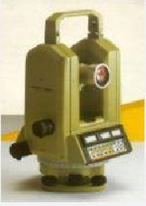
Leica T2002

Le tachéomètre
La tachéomètre est un théodolite (appareil servant dans les mesures des angles horizontaux et verticaux) mesurant en plus les distances .
Bien que le terme « tachéomètre » apparaisse dés le milieu du 19ème siècle, il ne s’agissait alors que d’un théodolite équipé d’un stadimètre .On ne peut réellement parler de « tachéomètre » que si l’appareil est capable de mesurer des distances par lui-même.
Le tachéomètre est maintenant baptisé station totale.
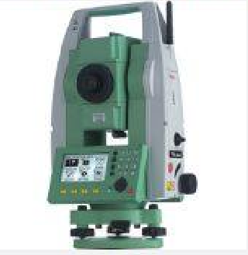  Leica TS06 | 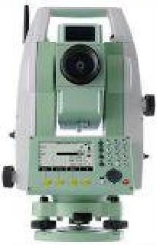  Leica TS02 | 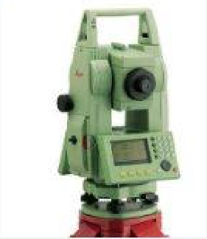  Leica TCR 805

